# Khung sườn

Độ dài yêu cầu: 40-50 trang.

## 0. Bìa & các mục liên quan

* Bìa
* Phụ bìa
* Cam đoan không sao chép
* Phê chuẩn của giảng viên hướng dẫn
* Lời cảm ơn
* Tóm tắt
* Nhờ Internet, truyền hình và điện ảnh, văn hóa truyện tranh đã trở nên phổ biến toàn cầu, đặc biệt là trong giới trẻ. Sự phát triển của truyện tranh trên trong thời đại số thúc đẩy sự phát triển của các trang web truyện tranh, thỏa mãn nhu cầu đọc sớm nhất có thể sau khi truyện được xuất bản. Tuy nhiên, nguồn truyện tranh của những trang web này có chất lượng không cao. Một bộ phận người đọc kĩ tính chọn đọc và lưu trữ những file truyện được số hóa chất lượng cao, thường ở dạng file nén đuôi cbr và cbz. Xuất phát từ yêu cầu này, tôi muốn viết ứng dụng yacv có thể đọc các file truyện nén trên điện thoại Android. Nội dung của khóa luận sẽ trình bày những đặc điểm cơ bản của kiến trúc ứng dụng Android - với cốt lõi là mẫu thiết kế MVVM - được khuyên dùng bởi Google, các tính năng trong yacv, và các ca sử dụng của phần mềm.
* Từ khóa: MVVM, Jetpack, Android, cbr, cbz, comic
* Mục lục
* Danh sách bảng
* Danh sách hình
* Danh sách kí hiệu, chữ viết tắt
  + MVC
  + MVP
  + MVVM
  + AOT
  + JIT
  + API
  + JS
  + ES6
  + RDBMS
  + ACID
  + ORM
  + SC

## 1. Chương 1: Giới thiệu

### 1.1. Đặt vấn đề

Tại Đông Á và Đông Nam Á, văn hóa truyện tranh gốc Á, nhất là truyện tranh Nhật (manga), được đón nhận khá tích cực, đặc biệt trong giới trẻ. Thế hệ những người dưới 40 tuổi hiện nay được tiếp xúc với truyện tranh từ sớm, thông qua những cuốn truyện truyền tay và phim hoạt hình dựa trên truyện tranh, và tiếp tục đọc dù đã qua tuổi thiếu niên. Một số tác phẩm manga còn có lượng người đọc lớn trên toàn cầu như Doraemon, One Piece. Ở bên kia bán cầu, với sự thành công của vũ trụ điện ảnh Marvel và DC, truyện tranh phương Tây (comic) cũng được hồi sinh phần nào sau một thập kỷ thiếu sáng tạo và suy giảm doanh số sách in. Các bộ truyện siêu anh hùng, vốn trước đây chỉ phổ biến ở Hoa Kỳ, nay đang trên đường trở thành một phần của văn hóa đại chúng như vị thế của manga. Có thể nói, văn hóa truyện tranh nói chung đang ở thời kì phát triển nhất, xét theo tiêu chí về độ phổ biến và thái độ đón nhận của xã hội.

Hiện nay, hầu hết mọi người đọc truyện qua các trang web tổng hợp truyện tranh. Những trang web này có hai ưu điểm chính:

* Số lượng: chỉ cần truy cập một trang là có thể đọc ít nhất hàng nghìn đầu truyện.
* Tốc độ: tốc độ ra truyện rất nhanh. Với các bộ truyện nổi tiếng, thường chỉ trong vòng một vài giờ sau khi chương mới ra mắt, bản dịch đã xuất hiện.

Tuy vậy, nhược điểm chính của những trang web này là chất lượng ảnh của truyện. Để giảm thời gian tải và tránh tốn băng thông, hình ảnh của truyện thường được nén khá nhiều, gây vỡ hình, mờ nhòe. Một bộ phận người đọc, hoặc kĩ tính, hoặc muốn sưu tầm truyện, thường chọn đọc những tệp truyện chất lượng cao, thường có đuôi .cbz hoặc .cbr. Bản chất tệp truyện này là các tệp nén zip bình thường, bên trong có các tệp ảnh thông dụng như .jpg, .png. Tuy nhiên, do được tải hẳn về máy rồi mới đọc, những tệp truyện này không bị giới hạn về băng thông hay thời gian, do đó hình ảnh trong tệp có thể có chất lượng rất cao.

Trong khóa luận này, tôi viết một ứng dụng Android nhằm phục vụ số ít người dùng có nhu cầu đọc truyện tranh chất lượng cao đã giới thiệu ở trên. Tên của ứng dụng là “yacv”, viết tắt của cụm từ tiếng Anh “Yet Another Comic Viewer”, tạm dịch là “Lại một ứng dụng xem truyện tranh nữa”. Hai tính năng chính duy nhất của ứng dụng là đọc và quản lí cơ bản (tìm kiếm, xóa) tệp truyện tranh có sẵn trên điện thoại.

Cần chú ý rằng ứng dụng yacv chỉ bao gồm các tính năng liên quan đến đọc truyện ngoại tuyến, đọc các tệp truyện có sẵn trên điện thoại người dùng. Ứng dụng không phải là ứng dụng khách cho các trang đọc truyện hiện có, hay có máy chủ tập trung riêng để cung cấp truyện.

### 1.2. Ứng dụng tương tự

Hiện có nhiều ứng dụng đọc truyện tranh ngoại tuyến như yacv trên chợ ứng dụng Google Play. Hai ứng dụng phổ biến nhất trong số này là [ComicScreen](https://play.google.com/store/apps/details?id=com.viewer.comicscreen&hl=en&gl=US) và [Astonishing Comic Reader](https://play.google.com/store/apps/details?id=com.aerilys.acr.android&hl=en&gl=US). ComicScreen là ứng dụng nổi tiếng hơn. Các tính năng của ComicScreen giống với các tính năng của yacv, tuy nhiên ComicScreen có thêm nhiều chức năng phụ, đáng kể nhất là khả năng đọc từ mạng FTP/SMB và khả năng sửa ảnh trong file. Astonishing Comic Reader cũng có chức năng tương tự yacv, không hơn, tuy nhiên giao diện khá trau chuốt. Cả hai đều miễn phí và có quảng cáo, được cập nhật có thể nói là thường xuyên.

Một ngoại lệ đáng kể ở đây là ứng dụng mã nguồn mở [Tachiyomi](https://github.com/tachiyomiorg/tachiyomi). Ứng dụng này có hệ thống phần mở rộng, cho phép đọc truyện ở các trang web truyện tranh. Khi web truyện tranh thay đổi, hoặc hỗ trợ thêm trang mới, chỉ cần tải về phần mở rộng tương ứng ở dạng ứng dụng .APK. Tính năng này cùng với mô hình mã nguồn mở khiến Tachiyomi mạnh hơn, và chau chuốt hơn, cập nhật nhanh hơn toàn bộ các ứng dụng đã có và sẽ có. Tuy nhiên, Tachiyomi lại không thể được đưa lên Play Store, vì chính tính năng phần mở rộng đã [vi phạm chính sách](https://github.com/tachiyomiorg/tachiyomi/issues/1745) của Play Store.

Một điểm khác biệt quan trọng của yacv với các ứng dụng có sẵn là việc hỗ trợ tìm kiếm metadata của tệp truyện tranh, do các ứng dụng có sẵn trên Play Store đa số bỏ qua thông tin này trong tệp truyện. Một trong số rất ít những ứng dụng hỗ trợ tính năng này là [Kuro Reader](https://play.google.com/store/apps/details?id=br.com.kurotoshiro.leitor_manga&hl=en&gl=US), tuy nhiên đây là một tính năng trả phí.

### 1.3. Kết quả đạt được

Ứng dụng có các tính năng đủ dùng theo mục đích đã đề ra:

* Đọc file truyện .cbz
* Tìm kiếm truyện theo metadata

Tính năng đọc tệp truyện .cbr hiện mới chỉ được cài đặt một phần, do khó khăn trong việc tích hợp thư viện đọc định dạng này.

### 1.4. Cấu trúc khóa luận

Các phần còn lại của khóa luận có cấu trúc như sau:

* Chương 2 - Kiến thức nền tảng: Giới thiệu sơ lược về ba nền tảng của ứng dụng, gồm hệ điều hành Android, ngôn ngữ lập trình Kotlin, và mẫu thiết kế MVVM; định dạng tệp nén .zip cũng được giới thiệu vì liên quan trực tiếp đến ứng dụng.
* Chương 3 - Phân tích yêu cầu: Phân tích nhu cầu và ca sử dụng để có đặc tả yêu cầu.
* Chương 4 - Thiết kế: Thiết kế ứng dụng, gồm thiết kế cơ sở dữ liệu, giao diện, logic nghiệp vụ.
* Chương 5 - Lập trình & Kiểm thử: Một số cài đặt và ca kiểm thử trong ứng dụng sẽ được nêu một cách có chọn lọc.
* Chương 6 - Kết luận: Kết thúc khóa luận.

## 2. Chương 2: Kiến thức nền tảng

Chương này giới thiệu sơ qua về các nền tảng trong quá trình xây dựng ứng dụng.

* Hai nền tảng đầu tiên liên quan đến nhau, là tiền đề cho toàn bộ ứng dụng sẽ được giới thiệu trước, gồm hệ điều hành Android và ngôn ngữ lập trình Kotlin.
* Tiếp theo, lựa chọn về kiến trúc tổng quan, liên quan đến giao diện của ứng dụng được trình bày.
* Sau đó, cơ sở dữ liệu một số phần mở rộng của nó dùng trong ứng dụng sẽ được nhắc qua.
* Cuối cùng là thông tin về .cbz - định dạng tệp tin mà ứng dụng đọc, gồm hai phần: sơ lược về định dạng .zip mà .cbz dựa trên, và các trường metadata trong tệp tin .cbz - nguồn thông tin quan trọng để quản lí truyện.

### 2.1. Hệ điều hành Android

Android là một hệ điều hành do Google phát triển cho thiết bị di động, ví dụ như điện thoại và máy tính bảng. Android sử dụng nhân Linux và được thiết kế để dùng chủ yếu với màn hình cảm ứng. Cùng với iOS của Apple, Android trở thành một phần không thể thiếu của cuộc cách mạng di động bắt đầu vào cuối những năm 2000. Giữ vị trí số một về thị phần từ 2011 đến nay, Play Store (chợ ứng dụng chính của nó) có doanh thu hàng chục tỉ USD từ 2018,… là một vài con số thể hiện sự thành công và độ phủ của Android.

Google mua lại phiên bản Android đầu của công ty khởi nghiệp cùng tên vào năm 2005, và phát triển hệ điều hành này từ đó. Ngoài Google, Android còn nhận đóng góp lớn từ cộng đồng, do là một dự án mã nguồn mở (phần lớn mã nguồn dùng giấy phép Apache); tên chính thức của dự án là Android Open Source Project. Dù vậy, mọi thiết bị Android thương mại đều có ứng dụng độc quyền. Ví dụ đáng kể là bộ Google Mobile Service, chứa những ứng dụng không thể thiếu như trình duyệt Chrome hay chợ Play Store. Về mặt này, Android khá giống Chrome: thành phần cốt lõi về mặt kĩ thuật được phát triển theo mô hình mã nguồn mở (AOSP và Chromium), còn thành phần liên quan đến trải nghiệm người dùng được phát triển riêng.

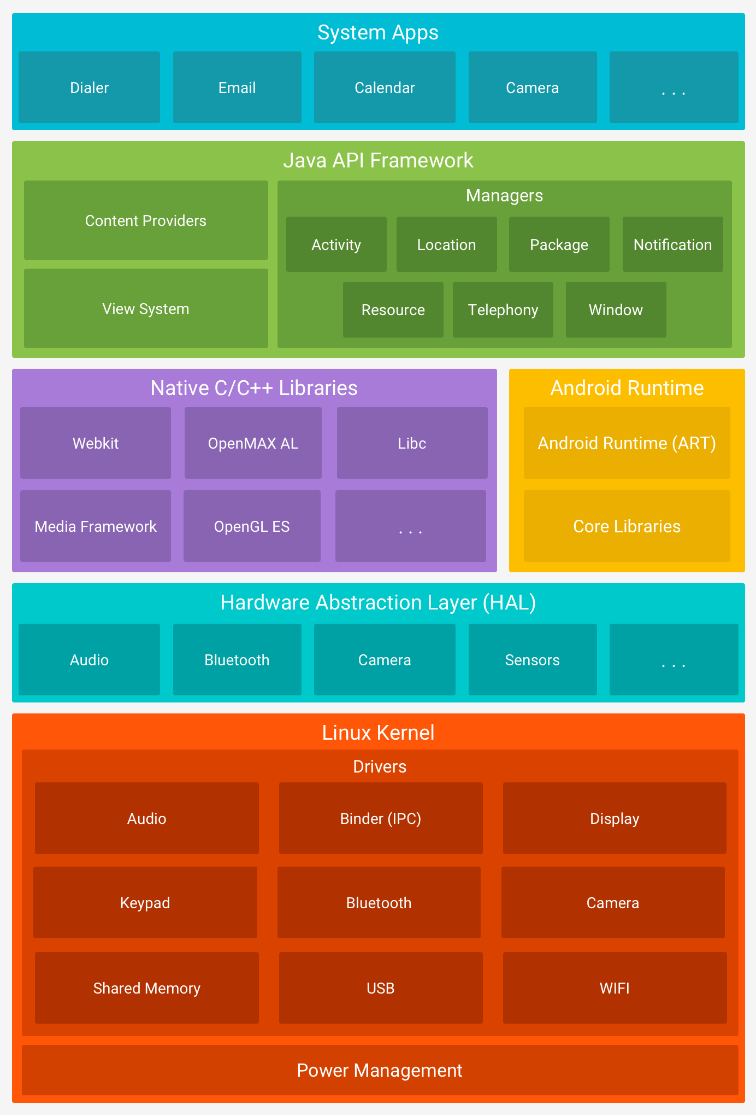

Hình 1. Các phân lớp của hệ điều hành Android

Hệ điều hành Android được phân lớp như sau:

* Nhân Linux (Linux Kernel):
* Đây là tầng thấp nhất. Android hay dùng nhánh hỗ trợ dài hạn (LTS) của Linux. Không như kiểu phát triển “distro” trên máy tính (chủ yếu thay đổi ở ngoài nhân), Google sửa và thêm bớt nhiều thành phần vào nhân trước khi tích hợp.
* Lớp phần cứng trừu tượng (Hardware Abstraction Layer):
* Tầng này “trừu tượng hóa” các chi tiết phần cứng bằng cách đưa ra các giao diện chung cho một kiểu phần cứng nào đó.
* Ví dụ, ứng dụng chụp ảnh có một số ít lệnh như chụp ảnh, quay phim, tuy nhiên mỗi thiết bị lại có cách giao tiếp với phần cứng máy ảnh khác nhau. HAL cung cấp cho các tầng trên một vài hàm đơn giản để chụp, giúp tầng trên không cần quan tâm đến cách giao tiếp với phần cứng cấp thấp.
* Android Runtime (ART):
* Ứng dụng Java cần thêm một ứng dụng để chuyển bytecode thành mã máy. Trên desktop, đó là các máy ảo Java (JVM). Trên Android, Android Runtime nhận nhiệm vụ này.
* Điểm khác biệt của ART với JVM là ở chỗ ART *biên dịch* bytecode thành mã máy (trước khi chạy - AOT), còn JVM *thông dịch* bytecode thành mã máy (trong khi chạy); đồng thời cả hai đều có tùy chọn JIT. Chú ý là ART chỉ có từ Android 4.4; trước đó Android dùng máy ảo Dalvik, giống JVM truyền thống hơn. Ngoài ra, trong mọi bản Android, còn một bước trung gian nữa giữa JVM bytecode và mã máy, đó là Dalvik bytecode (DEX) - được thiết kế dành cho Android (tối ưu cho thiết bị với ít bộ nhớ).
* ART hiện hỗ trợ đa số tính năng của Java 8.
* Thư viện C/C++:
* Tầng thư viện native nằm ngang hàng với ART, phục vụ các tiến trình hệ thống và một số ứng dụng dùng NDK (tức JNI trên Android).
* Khung phát triển ứng dụng (Java API Framework):
* Gần như mọi ứng dụng Android sẽ dùng các tính năng liên quan đến giao diện và hệ điều hành thông qua tầng này. Đây là tầng gần với lập trình viên nhất, được dùng nhiều nhất, và có API Java.
* Theo Google, lập trình viên có quyền truy cập vào lớp này tương đương với các ứng dụng hệ thống (như ứng dụng SMS, trình duyệt,…). Đây có thể coi là một cam kết tránh độc quyền về công nghệ, tức đa số ứng dụng hệ thống không có khả năng đặc biệt, hay hiệu năng cao hơn ứng dụng bên thứ ba (hiểu đơn giản là ứng dụng “thông thường”) tương tự.
* Ứng dụng hệ thống (System Apps)
* Android đi kèm với một số ứng dụng hệ thống như ứng dụng SMS, trình duyệt, lịch,… Chủ trương của Google là cho phép thay thế đa số các ứng dụng này với ứng dụng bên thứ ba, tuy nhiên chắc chắn có một số trường hợp đặc biệt như ứng dụng Cài đặt (Settings).

Gần như mọi ứng dụng Android cơ bản đều sử dụng thành phần View System trong tầng Khung phát triển để viết giao diện, và yacv không là ngoại lệ. yacv còn sử dụng thành phần Content Provider, cụ thể là bộ Storage Access Framework, và sẽ được đề cập ở các phần sau.

#### 2.1.1. Android Jetpack

Trước khi tìm hiểu qua Jetpack, ta tìm hiểu một phần của nó, đồng thời là nền tảng kĩ thuật cho toàn bộ Jetpack, là AndroidX.

Mô hình phát triển của Android (cho phép nhà sản xuất tùy biến thoải mái) khiến cho thế giới Android trở nên phân mảnh. Hậu quả là việc cập nhật hệ điều hành trở nên khó khăn hơn. Do đó, Google tạo ra các Thư viện Hỗ trợ (Support Library) để đưa các API mới lên các máy cũ. Chú ý rằng các thư viện này chỉ giúp ích cho lập trình viên (được sử dụng API mới, tiện hơn), chứ không hề cập nhật tính năng hệ điều hành. AndroidX chính là Support Library đổi tên và được cập nhật đến nay.

Jetpack gồm các thư viện giải quyết một số vấn đề thường gặp trong khi viết ứng dụng Android, giúp lập trình viên viết mã nhanh, gọn, ít lỗi hơn so với việc tự viết những đoạn mã có tính năng tương tự.

yacv sử dụng nhiều thành phần của Jetpack, trong đó đáng kể đến ba thư viện sau:

* LiveData: giúp giao diện luôn được cập nhật theo dữ liệu mới nhất
* ViewModel: giúp tách dữ liệu và giao diện
* Room: giúp việc lưu dữ liệu trong SQLite thuận tiện hơn

Room là một phần quan trọng của yacv, do đó sẽ được giới thiệu chi tiết hơn ở mục sau.

### 2.2. Ngôn ngữ lập trình Kotlin

Java là ngôn ngữ lập trình đầu tiên được hỗ trợ trên Android, nhưng không phải duy nhất. Từ 2019, Google đã khuyên lập trình viên viết ứng dụng trên Kotlin, một ngôn ngữ mới do JetBrains phát triển. Giới thiệu lần đầu vào năm 2011, Kotlin được định hướng trở thành lựa chọn thay thế cho Java. Điều đó thể hiện ở việc Kotlin tương thích hoàn toàn với Java (từ Java gọi được Kotlin và ngược lại), do cùng được biên dịch thành JVM bytecode.

Điểm mạnh của Kotlin so với Java là tính ngắn gọn. Do được phát triển mới, Kotlin không cần tương thích với phiên bản cũ, cho phép các kĩ sư thiết kế một ngôn ngữ có cú pháp hiện đại, gọn ghẽ. Ngoài ra, vì được một công ty tư nhân phát triển, Kotlin không cần chờ đến các cuộc họp phức tạp để đạt đồng thuận về tính năng mới, giúp ngôn ngữ liên tục được cải tiến. Đồng thời, công ty cũng mở mã nguồn của Kotlin và chương trình dịch, giúp đẩy nhanh quá trình phát triển và tạo thiện cảm cộng đồng cho một ngôn ngữ non trẻ.

Sau đây là tóm tắt một số đặc điểm kĩ thuật của Kotlin:

* Về mô hình, Kotlin hỗ trợ hướng đối tượng như Java, nhưng còn hỗ trợ mô hình hàm, thể hiện ở tính năng hàm ẩn danh (lambda), và hàm được coi là first-class.
* Về hệ thống kiểu, Kotlin giống hệt Java:
  + Là kiểu tĩnh (statically typed), tức kiểu được kiểm tra khi biên dịch (thay vì khi chạy, như Python, JavaScript,…)
  + Là kiểu mạnh (strongly typed), tức không cho phép chuyển kiểu ngầm
* Về cú pháp, Kotlin có cú pháp mới, gọn, hiện đại, vay mượn ý tưởng từ những ngôn ngữ được dễ viết như Python, ví dụ gồm:
  + bỏ dấu ;
  + khai báo bằng trích xuất thuộc tính (destructuring declaration)
* Về tính năng chống lỗi, Kotlin luôn được quảng cáo về khả năng chống lỗi NullPointerException. Kotlin “né” lỗi này do buộc người viết đánh dấu cụ thể rằng một đối tượng có thể nhận giá trị null hay không bằng hậu tố ? ở khai báo kiểu. Từ đó, Kotlin biết chính xác đối tượng có thể nhận giá trị null hay không, và buộc xử lí nếu có.
* Về nền tảng hỗ trợ, ngoài JVM, Kotlin còn được biên dịch sang JavaScript, Wasm, và mã máy. Trừ JVM, các nền tảng còn lại đều ở giai đoạn thử nghiệm.

Với việc Google khuyên dùng Kotlin khi viết ứng dụng Android, tôi cho rằng khóa luận này là một cơ hội phù hợp để thử sử dụng Kotlin, và đã quyết định chọn viết yacv bằng Kotlin từ đầu.

#### 2.2.1. Coroutine

##### 2.2.1.1. Giới thiệu chung

Một thư viện quan trọng của kotlin là *coroutine*. Coroutine giúp viết ứng dụng có tính tương tranh (concurrency) và bất đồng bộ (asynchronous) một cách đơn giản hơn.

Về cơ bản, coroutine giống với luồng (thread), nhưng nhẹ hơn. Coroutine luôn dùng mô hình *đa nhiệm hợp tác* (cooperative multitasking), khác với luồng vốn hay dùng đa nhiệm ưu tiên (preemptive multitasking). Mấu chốt khác biệt của chúng là đa nhiệm hợp tác có các “điểm dừng” do người viết tạo; khi chạy đến đó, coroutine có thể dừng lại, chủ động nhả CPU cho việc khác, rồi tiếp tục việc đang dở vào lúc thích hợp. Ngược lại, đa nhiệm ưu tiên có thể buộc một luồng đang chạy ngừng lại bất kì lúc nào để ưu tiên chạy một luồng khác. Đây cũng chính là điểm khiến coroutine nhẹ hơn: chi phí chuyển ngữ cảnh (context switching) được kiểm soát và cắt giảm trong nhiều trường hợp, do chuyển sang thực thi một coroutine khác chưa chắc đã chuyển sang một luồng hệ điều hành khác.

Với những điều cơ bản trên, coroutine chưa làm được nhiều. Roman Elizarov, trưởng dự án Kotlin, hướng coroutine trong Kotlin theo một ý tưởng mới: *tương tranh có cấu trúc* (structured concurrency, từ đây gọi tắt là SC). Ý tưởng này tiếp tục đơn giản hóa việc viết những đoạn mã tương tranh bằng cách áp đặt một số giới hạn, cấu trúc cơ bản. Kết quả là coroutine trong Kotlin hỗ trợ việc xử lí lỗi và ngừng tác vụ bất đồng bộ tốt hơn việc dùng luồng, hay các thư viện tương tranh như RxJava.

Coroutine được dùng để tăng tốc những đoạn mã chạy chậm trong yacv (sẽ được mô tả sau). Ngoài cải thiện về hiệu năng, coroutine và tương tranh có cấu trúc còn cho phép viết mã ngắn gọn, rõ ràng hơn. Do có tác động lớn, coroutine sẽ được giới thiệu kĩ hơn ở phần này.

##### 2.2.1.2. Bài học từ quá khứ: lập trình có cấu trúc

Để hiểu về SC, ta có thể so sánh nó với *lập trình có cấu trúc* (structured programming). Để hiểu sơ về lập trình có cấu trúc, ta phải tìm về *lập trình phi cấu trúc* (non-structured programming), với đặc điểm là lệnh nhảy GOTO. Trong buổi đầu của máy tính, lệnh này được dùng nhiều vì hợp với cách máy tính chạy.

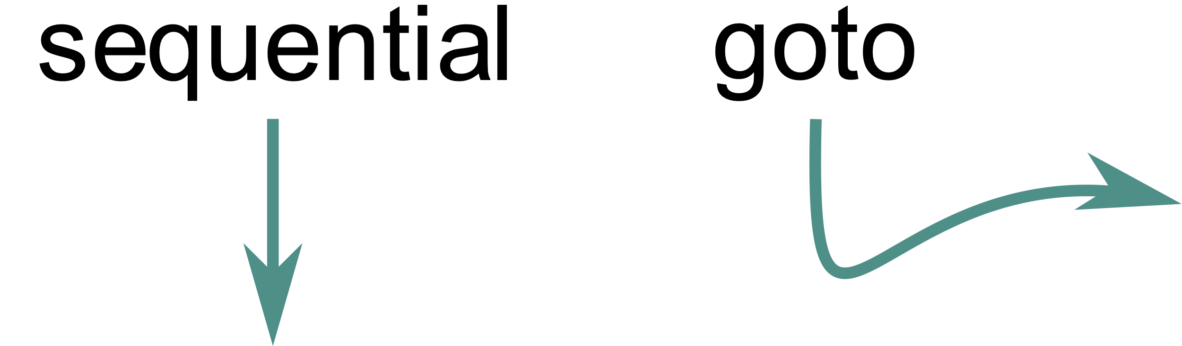

Hình 2: Lập trình phi cấu trúc với GOTO

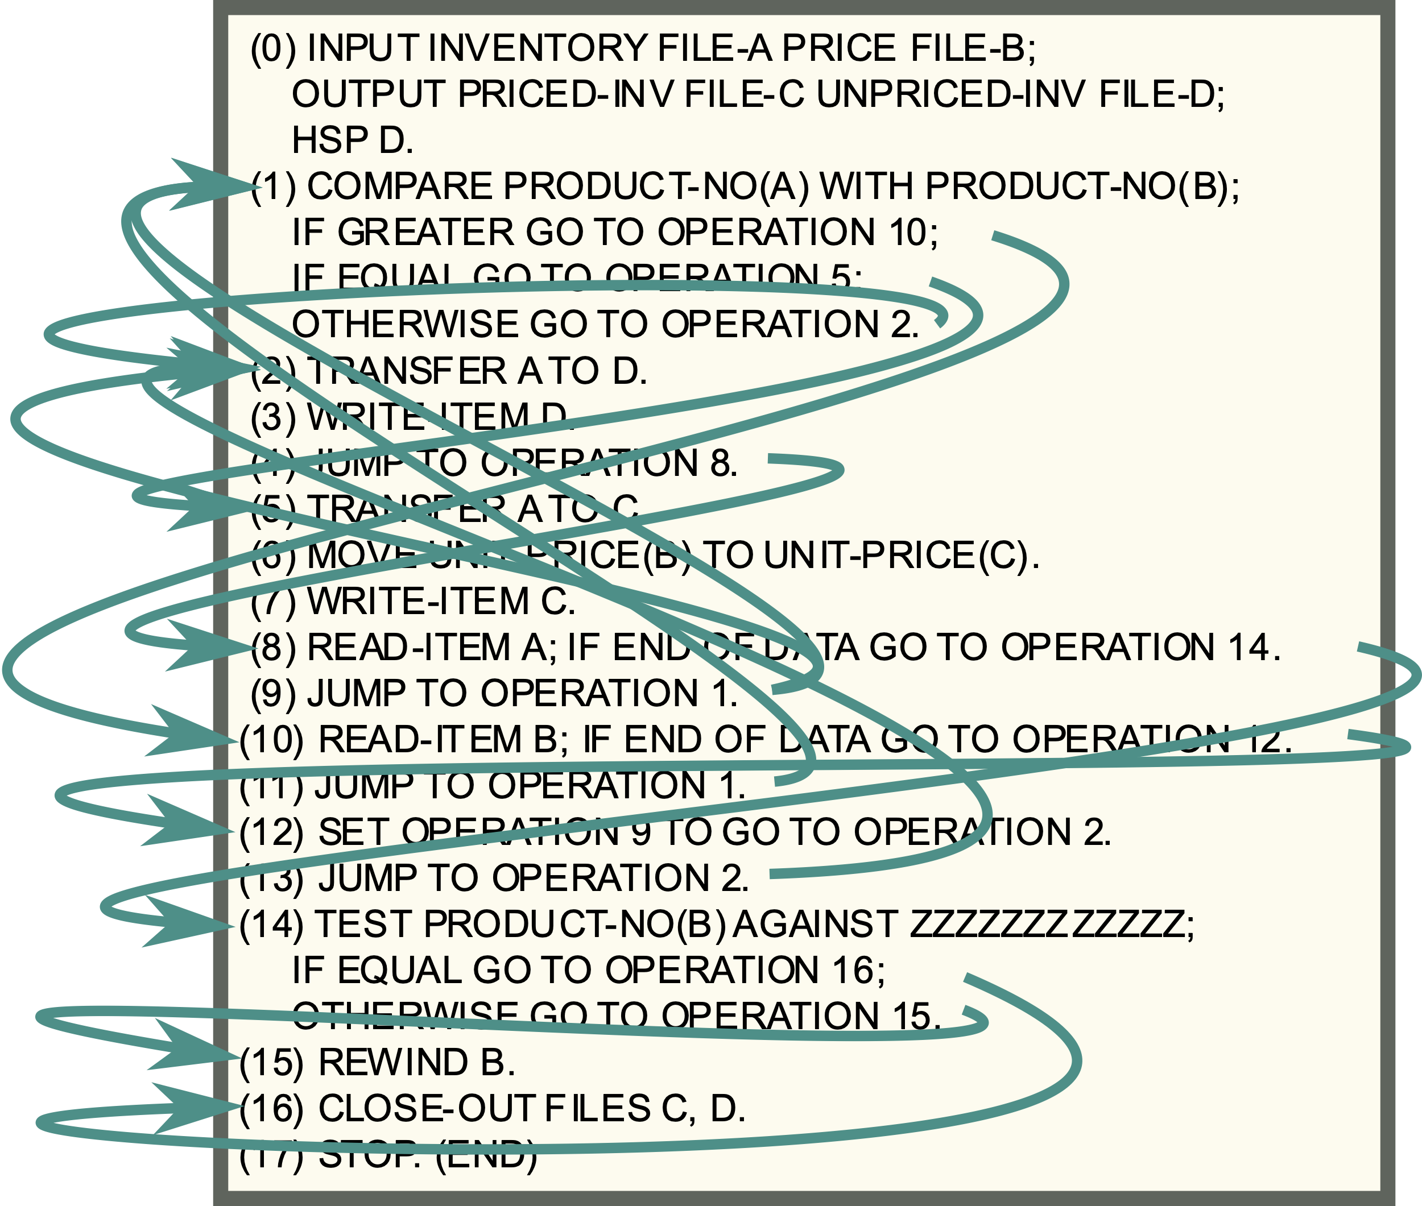

Hình 3: Sự lộn xộn của lập trình phi cấu trúc

Vấn đề của lập trình phi cấu trúc, hay của GOTO, có thể tóm gọn như sau:

* Khó nắm bắt luồng chương trình
* Khi đã chạy GOTO, các lệnh phía sau nó không biết khi nào mới chạy, vì chương trình chuyển sang lệnh khác mà không trở lại. Luồng chạy trở thành một đống “mì trộn” như Hình 3, thay vì tuần tự từ trên xuống. Tệ hơn, tính trừu tượng bị phá vỡ: khi gọi hàm, thay vì có thể bỏ qua chi tiết bên trong, ta phải biết chúng để xem có lệnh nhảy bất ngờ nào không.
* Không cài đặt được các chức năng mới (ngoại lệ, quản lí tài nguyên tự động,…)
* Xét ví dụ Java sau về quản lí tài nguyên tự động:
* try (Scanner scanner = new Scanner(new File("test.txt"))) {  
   jumpSomewhere(); // Giả sử Java có GOTO, và hàm này dùng nó  
  }
* Do không trả lại luồng điều khiển, việc đóng luồng nhập từ tệp cũng không chắc chắn xảy ra, dẫn đến rò rỉ tài nguyên, làm khối lệnh vô dụng.
* Điều gần tương tự cũng khiến việc xử lí ngoại lệ và nhiều tính năng khác trở nên rất khó đạt được, một khi ngôn ngữ cho phép GOTO.

Lập trình có cấu trúc đơn giản hóa luồng chạy bằng cách giới hạn các lệnh nhảy còn if, for và gọi hàm. Khác biệt mấu chốt của ba lệnh này so với lệnh nhảy cấp thấp GOTO là chúng *trả luồng điều khiển* về điểm gọi; điều này thể hiện rõ ở Hình 4. Theo định nghĩa, ba lệnh trên giải quyết được hậu quả đầu tiên. Đồng thời, các hậu quả số hai cũng được giải quyết, do ngôn ngữ đã có cấu trúc (cụ thể là có call stack).

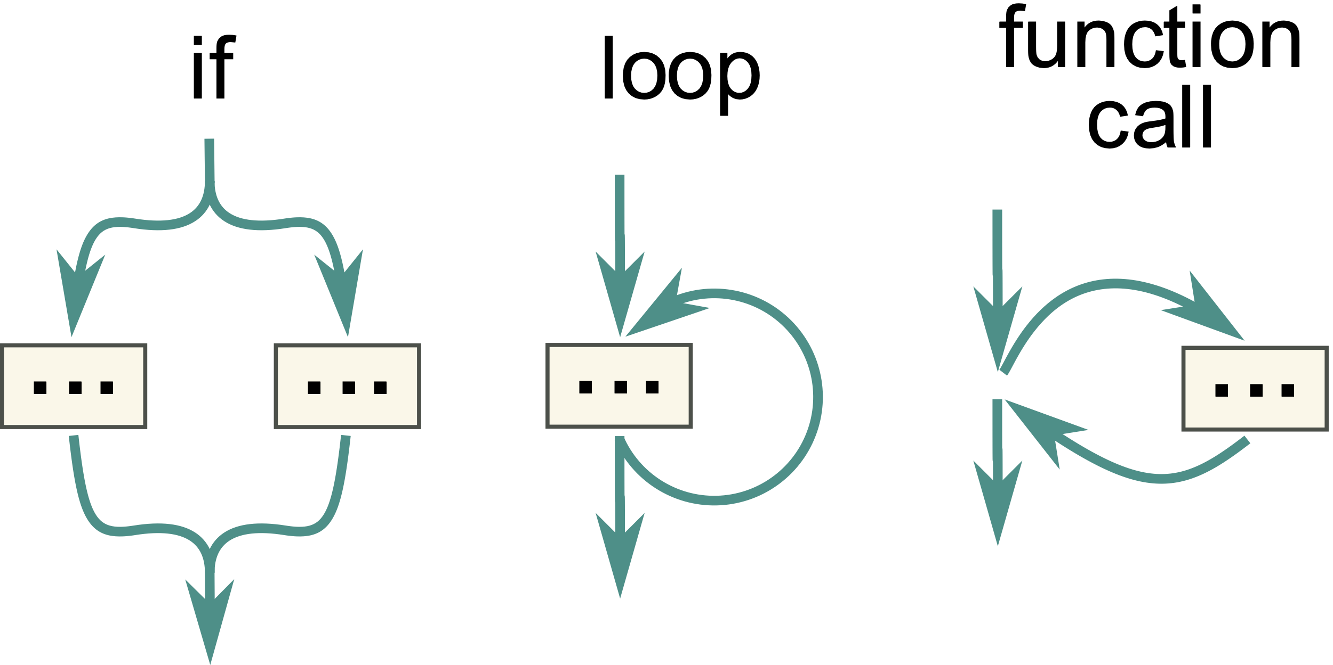

Hình 4: Ba cấu trúc cơ bản: rẽ nhánh if, lặp for và gọi hàm

Ngày nay, ba cấu trúc trên đã trở thành phần không thể thiếu trong mọi ngôn ngữ lập trình, và GOTO chỉ còn dùng trong hợp ngữ. Quá khứ cho thấy nếu áp dụng một số cấu trúc, giới hạn, ta có thể giải quyết vấn đề một cách tinh tế và gọn gàng. Trong trường hợp này, SC có thể loại bỏ một số điểm yếu của các API tương tranh/bất đồng bộ truyền thống, giống cách lập trình có cấu trúc đã làm.

##### 2.2.1.3. Áp dụng vào hiện tại: tương tranh có cấu trúc

Trước hết, ta xem xét hai kiểu API tương tranh hay dùng hiện nay:

|  |  |  |
| --- | --- | --- |
| Tên | Giải thích | Ví dụ |
| Tương tranh | Chạy một hàm theo cách tương tranh với luồng chạy hiện tại | threading.Thread(target=fn).start() # Python |
| Bất đồng bộ | Chạy một hàm khi có sự kiện xảy ra (callback) | document.getElementById('id').onclick = cb; // JS |

Bảng 2: Hai kiểu API tương tranh thường thấy.

Qua Hình 5, không khó để thấy rằng mọi vấn đề của lập trình phi cấu trúc đều lặp lại với hai API trên:

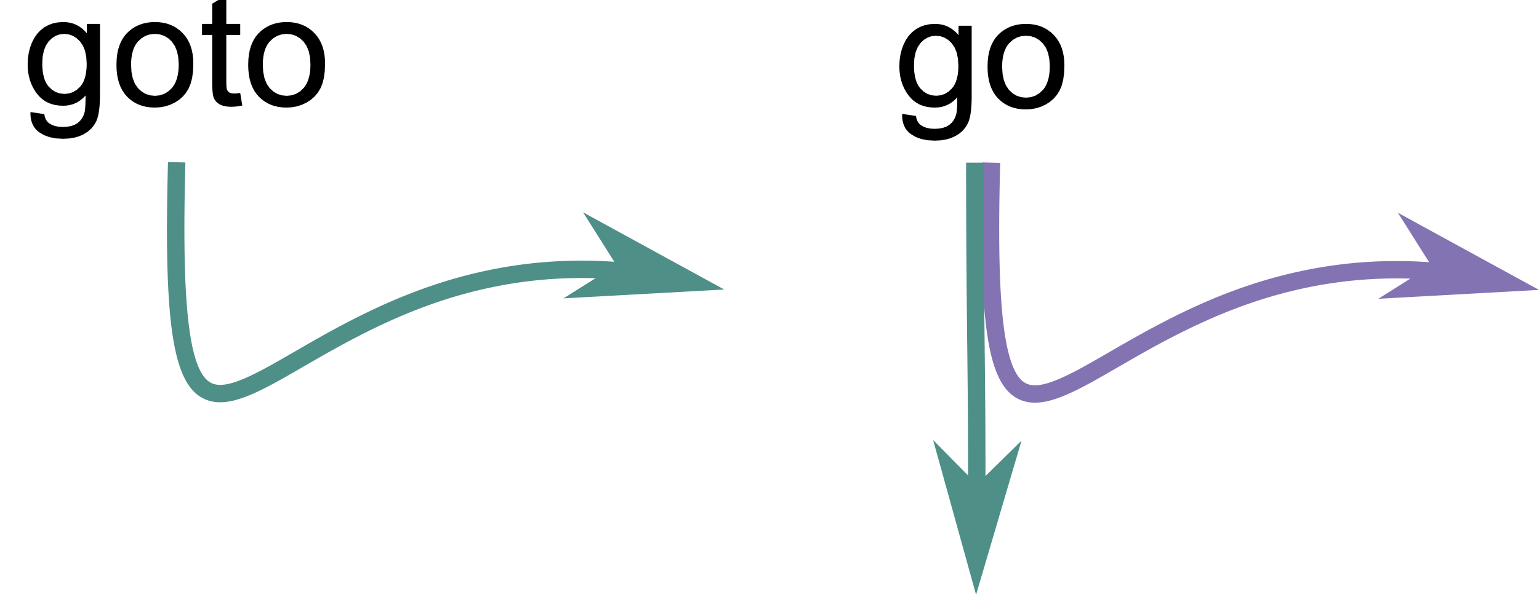

Hình 5: Tương tranh không cấu trúc với goroutine - API thuộc kiểu tương tranh.

* Ta xem lại ví dụ về quản lí tài nguyên tự động. Nếu có một luồng thực thi khác tương tranh với luồng chính, thì khi luồng chính đóng Scanner, có thể luồng kia vẫn đang đọc nó. Vấn đề giờ là đọc sau khi đóng. Do đó, tính năng này không thể hoạt động.
* Với tính năng bắt ngoại lệ, nếu có ngoại lệ ở luồng tương tranh, ta cũng không có cách nào để biết, và buộc phải kệ nó.

Trên thực tế, có cách để thực hiện một số chức năng trên với API hiện tại, tuy vậy đó đều là cách xử lí riêng, do đó chưa thực sự thuận tiện khi dùng. Ví dụ, ES6 có catch() để bắt ngoại lệ trong Promise mà không (thể) dùng cấu trúc try-catch sẵn có. Với SC, các vấn đề này đều được giải quyết.

Ta xét một đoạn mã tương tranh dùng coroutine trong Kotlin, tức dùng SC (không phải coroutine trong mọi ngôn ngữ đều dùng mô hình này):

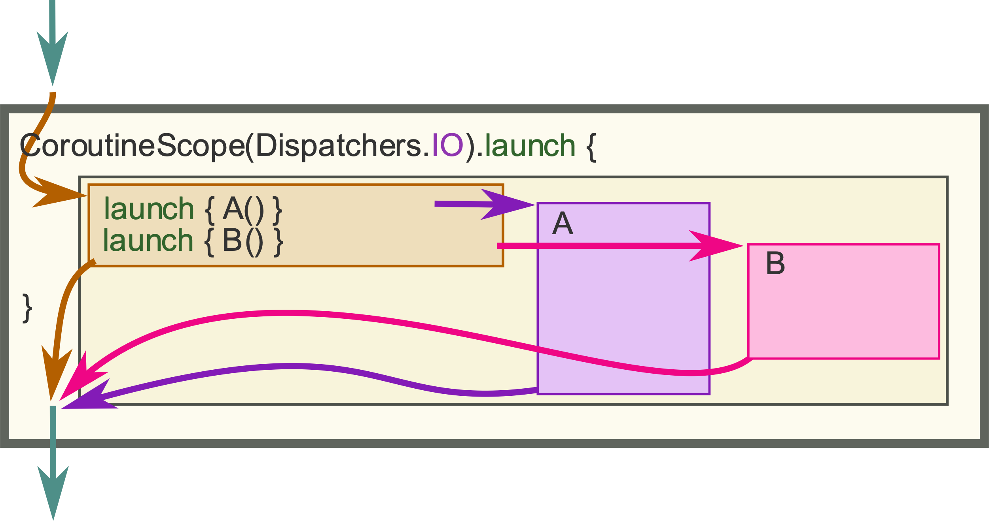

Hình 6: Tương tranh có cấu trúc dùng coroutine trong Kotlin

Đoạn mã trong Hình 6 làm những việc sau:

* Hàm launch() tạo ra các coroutine
  + Hàm launch() đầu tiên tạo ra coroutine *cha*
  + Hàm launch() thứ hai tạo ra coroutine *con*, chạy hàm A()
  + Tương tự, có một coroutine con chạy hàm B()
* 3 coroutine chạy “song song”, chính xác hơn là tương tranh

Nguyên tắc của SC là: *coroutine cha chờ mọi coroutine con chạy xong*, kể cả khi coroutine cha xong trước. Nguyên tắc này đảm bảo rằng khi một hàm kết thúc, không còn tác vụ tương tranh nữa, và luồng điều khiển duy nhất được trả về điểm gọi. Đột nhiên, hai tính năng có vấn đề ở trên lại hoạt động:

* Quản lí tài nguyên tự động: do đảm bảo trả lại luồng điều khiển, tài nguyên chắc chắn được đóng; do không còn tác vụ con, tài nguyên không bị đọc sau đóng.
* Bắt ngoại lệ: do cấu trúc cha-con (khác với các API hiện tại cho rằng hai tác vụ tương tranh là ngang hàng), coroutine con có thể ném ngoại lệ để coroutine cha bắt.

Chú ý là các API hiện tại không phải không làm được nguyên tắc trên, vấn đề là thực hiện một cách *tự động* và *đảm bảo*. Ví dụ, trong JS, để tuân theo nguyên tắc này, ta cần await với mọi hàm async; nếu không, luồng chạy của hàm đó sẽ tách biệt với luồng chương trình, như Hình 5 mô tả. Do không có ràng buộc chặt chẽ kia, các tính năng ngôn ngữ mới cũng khó cài đặt như đã phân tích.

Do trong các ngôn ngữ khác, nguyên tắc trên chỉ là một ca sử dụng, việc ép buộc viết theo ca sử dụng này đòi hỏi lập trình viên thay đổi suy nghĩ về mã tương tranh. Đổi lại, chương trình trở nên sáng rõ, giống với những đoạn mã viết theo kiểu tuần tự truyền thống.

Một khi vấn đề tương tranh được giải quyết hoặc đơn giản hóa, việc song song hóa (paralellization) để tăng tốc ứng dụng chỉ còn là một chi tiết cài đặt.

##### 2.2.1.4. Tóm tắt

Coroutine và SC là một trong những tính năng quan trọng nhất của Kotlin, và được dùng để tăng tốc những đoạn mã chạy chậm trong yacv. Mấu chốt của SC được tóm gọn trong Hình 6. Dù khá mới (Martin Sústrik, tác giả của ZeroMQ, đưa ra ý tưởng này năm 2016) và còn tranh cãi, mô hình này được cải thiện liên tục, có thư viện ở nhiều ngôn ngữ như Java (Loom), Python (Trio), C (libdill),… Điều này cho thấy ý tưởng có tiềm năng lớn, giúp đơn giản hóa tư duy về tương tranh, làm chúng gần với những đoạn mã tuần tự quen thuộc.

### 2.3. Mẫu thiết kế MVVM và Kiến trúc Google khuyên dùng

#### 2.3.1. Mẫu thiết kế MVVM

Cũng như các tác vụ lập trình khác, lập trình giao diện sử dụng nguyên lý Separation of Concern, hiểu đơn giản là chia tách chức năng. Nhiều năm kinh nghiệm cho thấy giao diện nên được chia làm hai phần chính tách biệt nhau:

* Model: dữ liệu để hiển thị (trả lời câu hỏi “cái gì”); liên quan đến đối tượng, mảng, cơ sở dữ liệu,…
* View: cách để hiển thị dữ liệu đó (trả lời câu hỏi “như thế nào”); liên quan đến các thành phần giao diện như nút, danh sách,…

Sự tách biệt thể hiện ở chỗ Model không được biết View. Khi này, giao diện và nghiệp vụ có thể phát triển khá độc lập với nhau, giúp giảm thời gian phát triển. Ngược lại, View có thể biết đến Model hay không là tùy vào cách triển khai cụ thể. Có sự bất đối xứng này là do View thường có các mã liên quan chặt chẽ đến framework vốn phức tạp để kiểm thử, còn Model thường có các mã đơn giản.

Khó khăn ở đây là làm sao để kết nối hai thành phần riêng biệt. Nhiều mô hình cố giải quyết vấn đề này, tiêu biểu là MVC, MVP và MVVM. Ta lần lượt xem xét chúng để thấy rằng MVVM phù hợp nhất với Android, do đó được chọn làm nền tảng cho Kiến trúc Google khuyên dùng.

##### 2.3.1.1. MVC: Model - View - Controller

Phương hướng đầu tiên được thử là MVC, vốn phổ biến vào thời điểm Android ra đời. Do được phát minh từ lâu và mỗi framework lại có cách giải thích khác nhau, nên không có một mô hình cụ thể về cách ba thành phần trên tương tác. Tuy vậy, vẫn có vài điểm chung không đổi:

1. Controller nhận tương tác của người dùng
2. Sau đó, controller cập nhật Model và View

Phần khác nhau giữa các framework là cách View lấy dữ liệu từ Model, sao cho điều kiện Model không biết View vẫn thỏa mãn. Tuy nhiên, chưa cần quan tâm đến điểm này, ta đã thấy điểm yếu của MVC khi áp dụng vào Android. Trong Android, ứng dụng sử dụng Activity và/hoặc Fragment để quản lý giao diện. Hai đối tượng này cũng kiêm luôn việc nhận thao tác người dùng, tức chúng là *cả View và Controller*. Mục đích tách ra ba đối tượng do đó không thể làm được.

Hiện nay, MVC trên Android được coi là lỗi thời, không phù hợp.

##### 2.3.1.2. MVP: Model - View - Presenter

Năm 2012, Robert Martin (Uncle Bob) xuất bản một bài viết nổi tiếng về kiến trúc phần mềm: Clean Architecture, tạo ra một trào lưu đưa Clean Architecture đi khắp nơi. MVP, vốn được phát triển từ lâu, được đông đảo lập trình viên chọn để triển khai Clean Architecture trên Android. Trước khi Google chọn MVVM, đây là hướng đi mới, có kì vọng cao sau thất bại trong việc đưa MVC vào Android.

Nhiệm vụ của ba thành phần được chia như sau:

* Model: vẫn như trong MVC
* View: hiển thị dữ liệu; nhận tương tác người dùng để chuyển sang Presenter
* Presenter: trung gian giữa Model và View: nhận tương tác từ View, gọi/thay đổi Model, cập nhật View

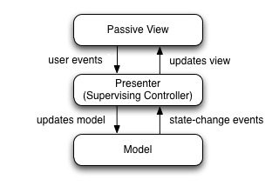

Hình 7: Kiến trúc MVP

Ở đây, ta thấy ít nhất điểm yếu View-Controller nhập nhằng của MVC được khắc phục, khi View kiêm luôn việc nhận tương tác. Đồng thời, Model và View hoàn toàn không biết nhau, đúng theo nguyên lý tách lớp của Clean Architecture.

Ta xét một ứng dụng ToDo đơn giản, trong đó các công việc có thể được đánh dấu đã hoàn thành. Trong ứng dụng, màn hình hiển thị số việc đã hoàn thành và chưa hoàn thành. Trong màn hình đó, tương tác của MVP như sau:

1. Presenter lấy tất cả công việc trong Model
2. Presenter đếm số việc hoàn thành, chưa hoàn thành
3. Presenter gọi hàm của View, truyền hai số đếm được ở trên vào

Cũng do nguyên này, mọi trách nhiệm liên kết giờ đổ về Presenter: nó phải biết và có tham chiếu đến *cả View và Model*. Do đó, Presenter trở nên cồng kềnh, và dù tách biệt nhưng vẫn có liên kết chặt (tight-coupling) với View. MVVM khắc phục được điểm yếu cuối cùng này.

##### 2.3.1.3. MVVM: Model - View - View Model

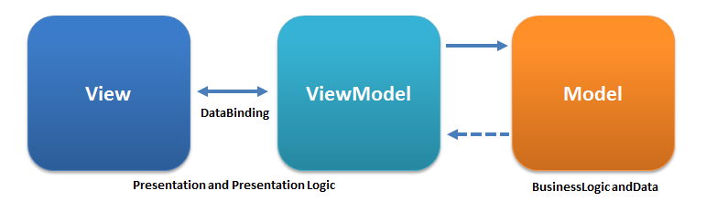

Hình 8: Kiến trúc MVVM

Ta quay về chủ đề chính: MVVM. MVVM rất giống MVP ở chỗ View Model (từ đây gọi tắt là VM) kết nối View và Model như Presenter. Điểm khác biệt là cách dữ liệu được truyền đi:

* Trong MVP, Presenter gọi phương thức của View để truyền dữ liệu cho View
* Trong MVVM, VM dùng *data binding* để truyền dữ liệu cho View

Data binding là cơ chế để *tự động* đưa dữ liệu vào thành phần hiển thị. Quay lại ví dụ ToDo ở trên, nếu dùng data binding để “gắn” (bind) danh sách công việc vào View, thì khi danh sách thay đổi, View cũng tự động thay đổi theo.

Do dùng data binding thay vì gọi hàm, VM không cần biết rõ View, khác với Presenter phải biết rõ View. Điều này giúp View và VM có liên kết lỏng lẻo (loose coupling), giúp việc kiểm thử dễ dàng hơn. Phần còn lại của hai mô hình không đổi: View cần biết VM để chuyển tương tác; VM cần biết Model để lấy dữ liệu.

Do là mô hình phù hợp nhất trong cả ba, MVVM được chọn làm nền tảng cho Kiến trúc Google khuyên dùng.

#### 2.3.2. Kiến trúc Google khuyên dùng

Kiến trúc Google khuyên dùng có gốc là mô hình MVVM, có dạng như sau:

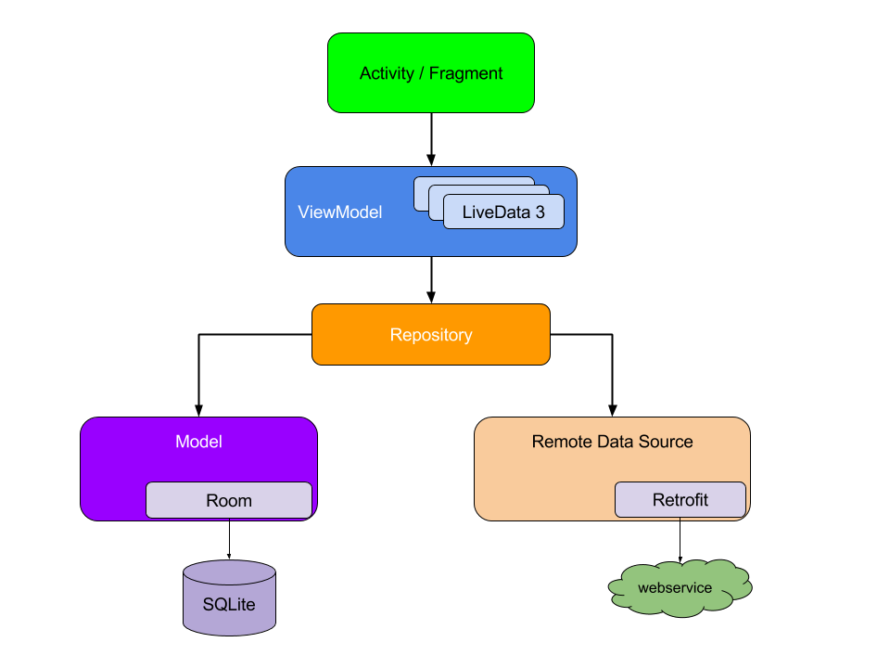

Hình 9: Kiến trúc Google khuyên dùng

* Repository là Model trong MVVM, giúp View Model lấy dữ liệu mà không cần quan tâm dữ liệu lấy từ đâu: cơ sở dữ liệu, gọi API qua mạng,…
* LiveData là cơ chế data binding dùng luồng dữ liệu (stream)
* Activity/Fragment là View

Repository là một điểm được chi tiết hóa so với MVVM cơ bản. Lí do cho việc có nhiều nguồn dữ liệu là Google cho rằng một ứng dụng không nên hoàn toàn vô dụng nếu không có mạng. Do đó, sẽ có hai nguồn dữ liệu: dữ liệu mạng từ máy chủ, và dữ liệu đệm, ngoại tuyến. Khi có nhiều nguồn dữ liệu, mẫu thiết kế Repository là lựa chọn hiển nhiên để trừu tượng hóa chúng.

yacv sử dụng kiến trúc này, dù không có tính năng liên quan đến mạng. Lý do là yacv có tính năng quét truyện hoạt động chậm giống như giao tiếp mạng, nên cần dữ liệu đệm và dữ liệu quét thực tế.

### 2.4. SQLite

SQLite là một hệ quản trị cơ sở dữ liệu quan hệ (RDBMS). Từ “Lite” trong tên có nghĩa là “nhỏ”, thể hiện đặc điểm thiết kế chính của nó là một phần mềm cơ sở dữ liệu nhỏ gọn. SQLite có thể được nhúng vào phần mềm khác ở dạng thư viện, thay vì là một phần mềm riêng rẽ với cấu trúc máy chủ-máy khách như MySQL,…

Để đạt mục tiêu, SQLite chỉ giữ các tính năng SQL cốt lõi (tạo/đọc/sửa/xóa), giao dịch (có ACID), và chỉ tối ưu cho việc truy cập từ một ứng dụng cùng lúc. Các tính năng thường có trong RDBMS cho máy chủ, như nhân bản (replication), chia dữ liệu tự động (sharding), khóa dòng, đọc ghi nhiều luồng cùng lúc,… được loại bỏ. Do đó, với nhu cầu lưu trữ đơn giản, SQLite vừa nhanh vừa gọn.

Ngay từ những phiên bản đầu, Android đã tích hợp SQLite, giúp lập trình viên không phải nhúng SQLite vào từng ứng dụng. yacv dùng SQLite để lưu đệm thông tin truyện, tránh việc phải quét nhiều lần.

#### 2.4.1. Room

Room là một thư viện thuộc Jetpack, giúp lập trình viên dùng SQLite tốt hơn. Đây có thể xem là một thư viện ORM đơn giản cho SQLite. Room tự động làm nhiều công việc liên quan đến SQL:

* Tạo bảng: Lập trình viên chỉ cần khai báo các đối tượng dữ liệu như một lớp hướng đối tượng thông thường, rồi đánh dấu với Annotation và interface của Room. Sau đó, Room sẽ tự sinh các bảng tương ứng.
* Truy vấn: Lập trình viên chỉ cần viết câu lệnh SQL. Sau đó, Room sẽ tự viết hàm truy vấn, chuyển dữ liệu dạng đối tượng sang dạng để lưu trong bảng và ngược lại.
* Kiểm tra truy vấn khi biên dịch: Nếu có lỗi truy vấn, lỗi này được dò ra ngay khi biên dịch chứ không cần chờ đến khi chạy.
* Kiểm soát lược đồ (schema): Khi thêm/sửa/xóa bảng/cột, Room tự động phát hiện và ép lập trình viên viết cơ chế cập nhật. Do đó, ứng dụng dùng lược đồ cũ khi được cập nhật sẽ biết cách sửa cơ sở dữ liệu đến phiên bản lược đồ mới.
* Tương thích với LiveData: Room cho phép View cập nhật dữ liệu theo cơ sở dữ liệu chỉ bằng vài dòng mã dùng LiveData.

#### 2.4.2. Tìm kiếm văn bản

Tìm kiếm văn bản (full-text search, hay FTS) là một trong số ít các tính năng nâng cao được giữ lại trong SQLite. Cũng như các thư viện tìm kiếm khác, SQLite cài đặt chức năng này bằng chỉ mục đảo (inverted index):

1. Khi dữ liệu văn bản được ghi, nó được tách thành các từ.
2. Các từ được đưa vào từ điển, với khóa là bản thân từ đó, còn giá trị là ID của hàng rowid.

FTS khác với đánh chỉ mục thường (cũng là chỉ mục đảo nhưng cho kiểu dữ liệu thông thường) ở bước 1: *từng từ* được tách ra, còn chỉ mục thường dùng *cả* văn bản. Do đó, khi tìm từ lẻ, FTS có thể tìm các hàng chứa từ đó rất nhanh. Điểm yếu là ghi chậm, kích cỡ lớn hơn chỉ mục thường. Nếu bản thân dữ liệu văn bản trong cột là một khối, ví dụ như email, chỉ mục thường đã đủ tốt, không cần FTS.

Trong SQLite, một số kĩ thuật xử lí ngôn ngữ tự nhiên cơ bản cũng được áp dụng trong bước 1, như rút gọn từ (stemming, dùng thuật toán Porter, ví dụ khi tìm “run” sẽ ra được cả “runs”, “running”, “ran”; tất nhiên chỉ đúng với tiếng Anh), giúp kết quả tìm kiếm linh động hơn.

yacv có tính năng tìm kiếm liên quan đến tiêu đề, tên nhân vật,… đều là những câu văn, đoạn văn. Do đó, FTS có vai trò không thể thiếu để tăng tốc tìm kiếm trong ứng dụng.

### 2.5. Định dạng tệp nén .zip và .cbz

Các tệp truyện mà yacv đọc có định dạng .cbz, về bản chất chính là tệp nén .zip thông thường. Do yêu cầu của các phần sau, định dạng tệp .zip cũng cần được trình bày ở mức cơ bản.

#### 2.5.1. Định dạng tệp nén .zip

ZIP là định dạng tệp nén không mất mát (lossless). Được phát minh vào năm 1989 bởi Phil Katz, ZIP đã trở thành định dạng nén tiêu chuẩn, được hỗ trợ trên gần như mọi nền tảng, bao gồm Android.

ZIP thực chất là một định dạng tệp chứa, chuyên chứa dữ liệu nén, chứ không phải là một thuật toán nén (thuật toán nén hay dùng nhất trong ZIP là DEFLATE). Một trong những mục tiêu của ZIP là giúp việc sửa tệp nén (thêm, sửa, xóa tệp con trong tệp ZIP) trở nên nhanh nhất có thể. Mục tiêu đó thể hiện ở thiết kế sau:

* Khi nén, thuật toán được dùng nén từng tệp dữ liệu gốc thành một tệp nhị phân, ở đây gọi là *tệp nén lẻ* (data trong Hình 10). Sau đó, các tệp nén lẻ này được nối thành tệp ZIP cuối cùng.
* Trước mỗi tệp nén lẻ là một header gọi là *File Entry* để lưu thông tin liên quan.
* Ở *cuối* tệp nén ZIP, sau khi đã nối các tệp nén lẻ và header lại, các header được gom lại, lưu một lần nữa vào một cấu trúc gọi là *Central Directory*. Có thể so sánh File Entry như các *đề mục*, còn Central Directory là *mục lục* cho cả tệp nén.
* Hai thông tin quan trọng trong mỗi File Entry là tên của tệp nén lẻ và *vị trí bắt đầu* (offset), tức số byte tính từ đầu tệp ZIP đến tệp nén lẻ tương ứng.

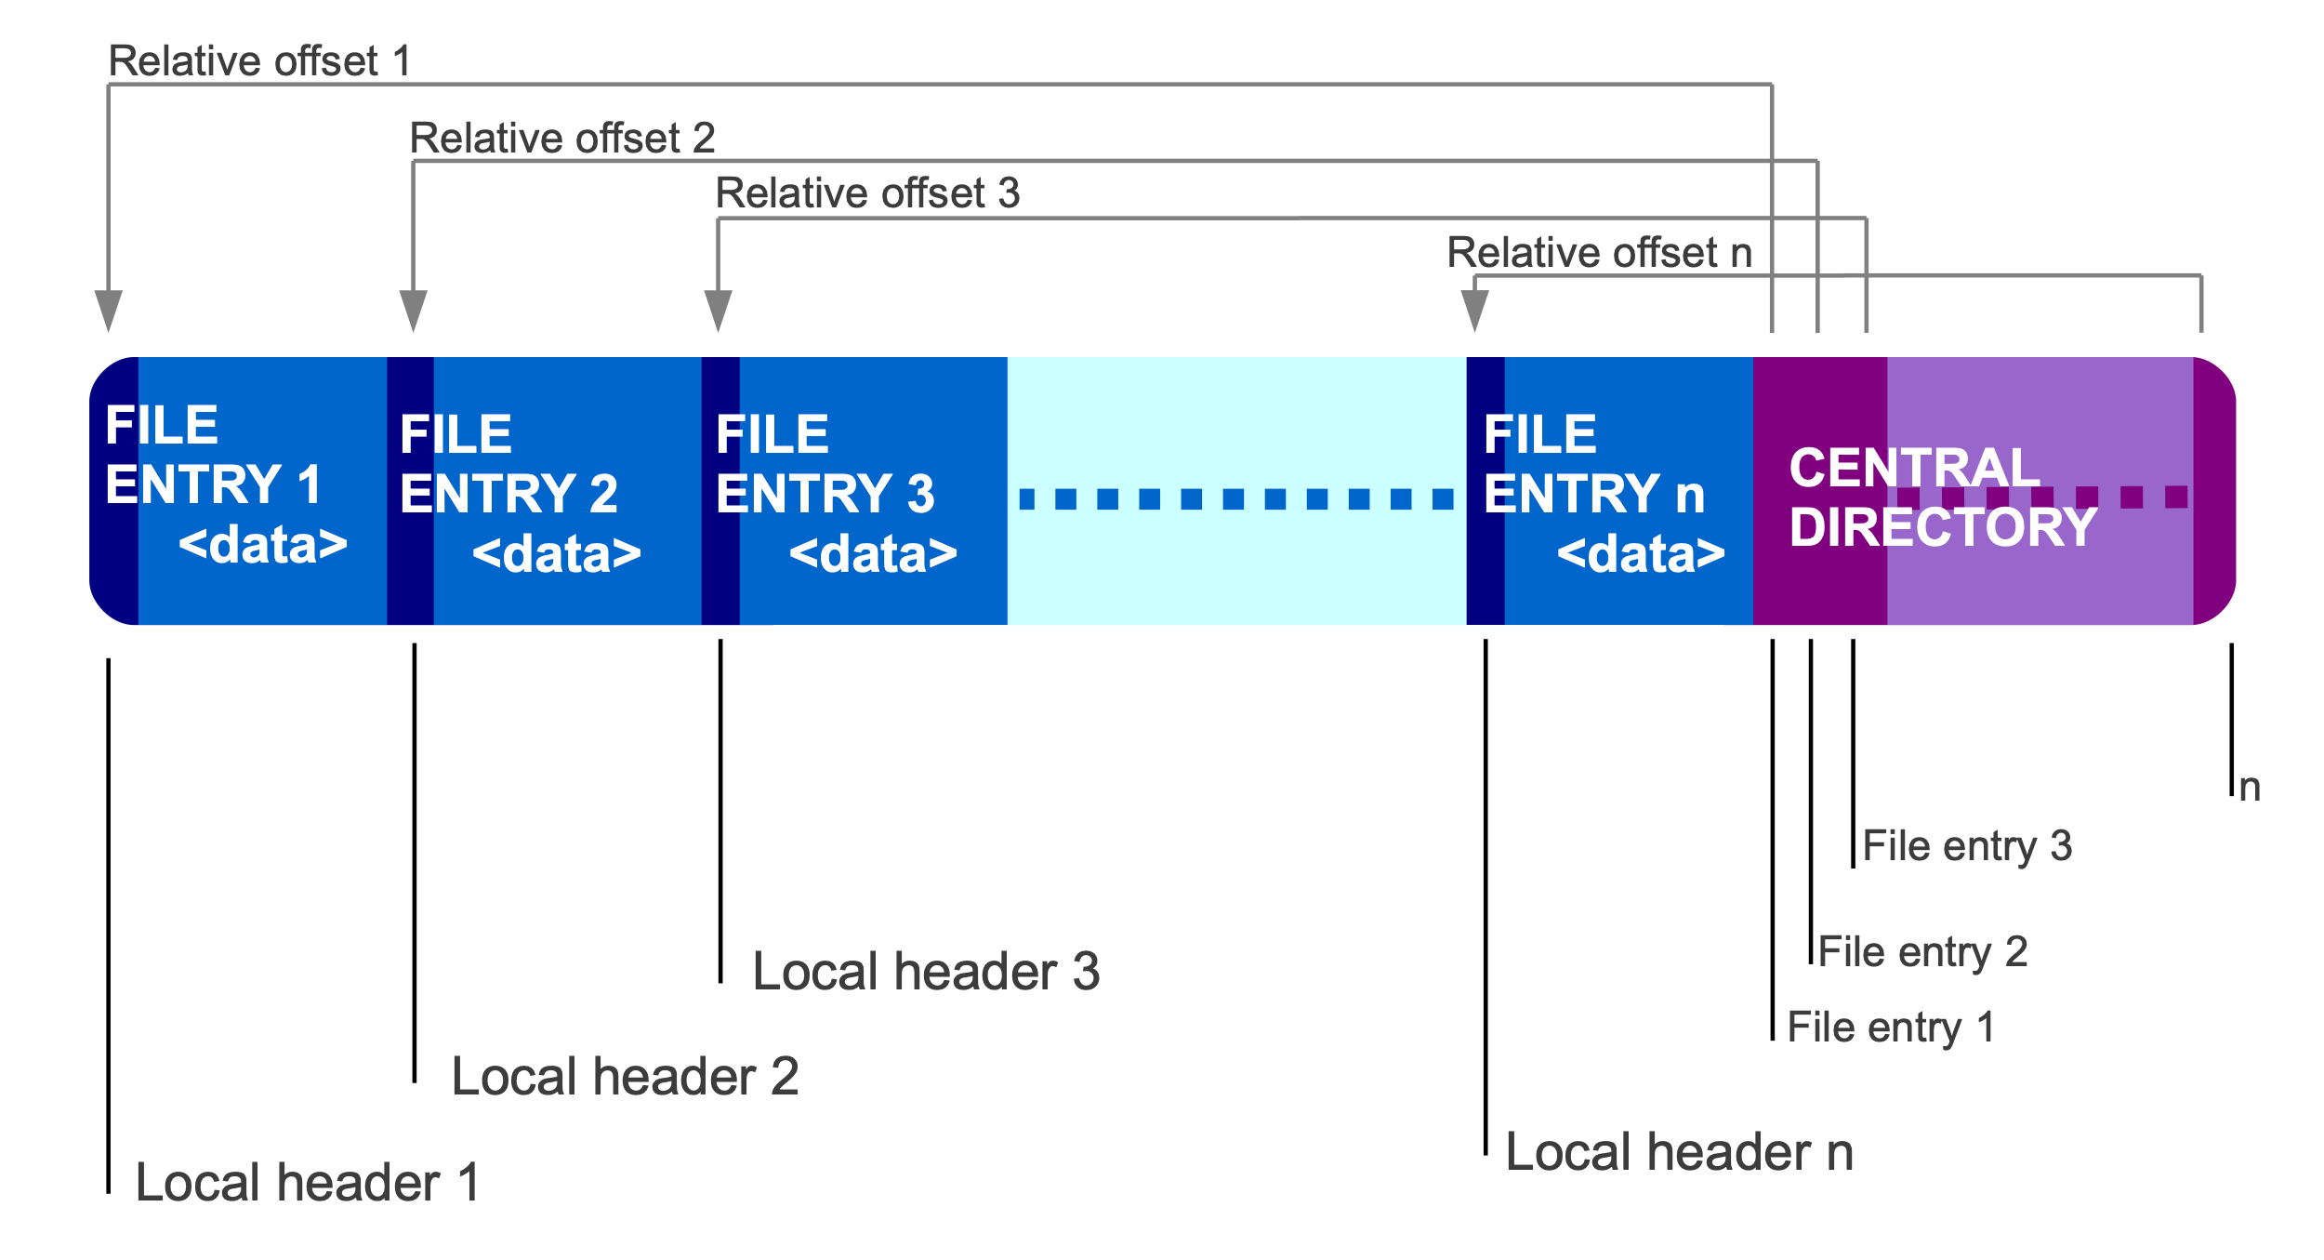

Hình 10: Cấu trúc tệp nén ZIP

Ta phân tích kĩ hơn:

* Do từng tệp được nén riêng, có thể áp dụng thuật toán khác nhau cho hiệu quả tốt với từng tệp.
* Cũng do nén riêng, việc thêm/sửa/xóa (gọi chung là sửa) và giải nén có thể được thực hiện với từng tệp nén lẻ, thay vì phải giải nén, sửa, rồi nén lại toàn bộ.
* Nhờ mục lục (chứa vị trí tệp nén lẻ), việc sửa còn diễn ra nhanh do ứng dụng biết vị trí để đọc ghi dữ liệu.
* Mục lục đặt ở cuối là tối ưu:
  + Giả sử mục lục đặt ở đầu tệp tin. Khi sửa, toàn bộ các tệp nén lẻ phải bị di chuyển để tạo chỗ cho mục lục mới (giống như thêm một phần tử vào mảng ở vị trí đầu: toàn bộ các phần tử sau bị đẩy lên để tạo chỗ trống).
  + Do mục lục nằm ở cuối tệp tin, khi sửa tệp nén, chỉ cần đẩy các tệp nén lẻ (và tất nhiên cả Central Directory) từ chỗ sửa. Đây có thể coi là một tối ưu nhỏ, nhưng trước đây là một điểm sáng. Do đĩa mềm - phương tiện chia sẻ chủ yếu thời đó - có dung lượng nhỏ, tệp ZIP có thể phải cắt ra cho vừa. Cách sửa tệp linh động này cho phép chỉ ghi lại dữ liệu ở một số đĩa mềm, thay vì ghi lại toàn bộ.
  + Hơn nữa, nếu mục lục ở đầu thì ngay trong khi nén, các tệp nén lẻ bị di chuyển như trên do mục lục liên tục được cập nhật, làm giảm thông lượng.

Tóm lại, cấu trúc tệp nén ZIP cho phép sửa và giải nén từng tệp gốc rất dễ dàng. Nhiều định dạng tệp nén khác (TAR, 7z,…) không có tính năng này, do gộp toàn bộ các tệp vào rồi nén một thể. Trong trường hợp đó, tệp nén được gọi là *rắn* (solid), và rất khó để sửa.

#### 2.5.2. Định dạng tệp truyện .cbz

Tệp truyện CBZ chỉ là một tệp nén ZIP thông thường; trong đó có:

* Các tệp ảnh trang truyện: Các tệp này có tên được đánh số tăng dần để biểu thị thứ tự trang.
* (Tùy chọn) Một tệp metadata: Có nhiều định dạng metadata. Hiện nay, yacv chấp nhận định dạng ComicInfo, được trình bày ở Phụ lục 1.

## 3. Chương 3: Phân tích yêu cầu & Thiết kế

Chương này phân tích yêu cầu để lập ra đặc tả yêu cầu, là bộ khung cho quá trình phát triển ứng dụng.

### 3.1. Mô tả chung

#### 3.1.1. Người dùng

Ứng dụng yacv tập trung vào một số ít người dùng, là một trong hai nhóm sau:

* Người dùng sưu tầm truyện
* Người dùng có yêu cầu đọc truyện với chất lượng hình ảnh cao

Cả hai nhóm có điểm chung là kĩ tính, yêu cầu cao về trải nghiệm đọc truyện, cụ thể là về *chất lượng hình ảnh*. Cũng do kĩ tính, nên cả hai nhóm không cần nhiều chức năng, tuy nhiên có yêu cầu cao về từng chức năng. Nhóm người dùng sưu tầm truyện còn có yêu cầu về *xem thông tin (metadata)* của tệp truyện.

#### 3.1.2. Mục đích

Trước khi đi vào chi tiết yêu cầu ở mục tiếp theo, tôi muốn làm rõ mục đích của sản phẩm đã nhắc ở mục 1.1.

* Ứng dụng yacv chỉ bao gồm các tính năng liên quan đến đọc **truyện tranh** ngoại tuyến (tức đọc các tệp truyện có sẵn trên điện thoại người dùng).
* Ứng dụng *không phải* là ứng dụng khách cho các trang đọc truyện hiện có, hay có máy chủ tập trung riêng để cung cấp truyện.
* Ứng dụng *không có* khả năng đọc truyện đuôi .pdf, cùng với các định dạng truyện thiên về chữ khác như .txt, .epub.

Các giới hạn này nhằm tránh cho phần mềm quá phức tạp với tôi, đồng thời phù hợp (không thừa thiếu chức năng) so với nhu cầu của nhóm người dùng mục tiêu đã nêu ở mục 3.1.1.

### 3.2. Yêu cầu đặt ra

#### 3.2.1. Yêu cầu chức năng

Ứng dụng có các chức năng chính sau:

* Quét các tệp truyện trên thiết bị
* Hiển thị danh sách truyện
* Đọc truyện
* Xem metadata truyện
* Tìm kiếm truyện
* Xóa truyện

#### 3.2.2. Yêu cầu phi chức năng

Ứng dụng cần đạt một số tiêu chí sau:

* Phản hồi nhanh: Các thao tác cần có thời gian phản hồi nhanh. Phản hồi nhanh không nhất thiết là thời gian thực thi ngắn, mà là luôn có các thông báo tiến độ cho người dùng.
  + Luôn hiện thông báo chờ khi làm việc gì đó lâu
  + Nếu có nhiều kết quả tìm kiếm, hiển thị từ từ, đưa những kết quả đã biết lên trước
* Tốc độ xem truyện chấp nhận được: Đây là một phần của phản hồi nhanh, nhưng được tách riêng vì độ quan trọng của nó. Tốc độ xem truyện gồm hai tiêu chí:
  + Tốc độ mở truyện, tức tốc độ xem trang đầu (có thể so với first contentful paint trong lập trình web)
  + Tốc độ cuộn trang tới-lui
* Chiếm ít bộ nhớ: Bộ nhớ chiếm dụng của ứng dụng gồm hai phần: bộ nhớ RAM và bộ nhớ tạm, cả hai cần sử dụng ít dung lượng nhất có thể. Đây là một yêu cầu đáng cân nhắc, lí do vì kích cỡ từng tệp truyện thường rất lớn (từ vài chục đến hơn một trăm megabyte), tuy nhiên cần chú ý cân bằng yêu cầu này với yêu cầu về tốc độ (đánh đổi không gian-thời gian).
* Giao diện đơn giản, trực quan: Người dùng hướng đến có thể xếp vào nhóm người dùng “say mê” (enthusiast), do đó giao diện chỉ cần đơn giản rõ ràng, không màu mè, tập trung vào tính năng.

### 3.3 Phân tích yêu cầu

Mỗi yêu cầu đã xác định trong mục 3.2.1. được coi là một ca sử dụng, được trình bày trong các tiểu mục dưới đây.

*Người dùng duy nhất* trong các ca sử dụng là *người đọc*, do đó hai cụm từ này sẽ được dùng hoán đổi cho nhau. Do ứng dụng hoàn toàn ngoại tuyến, người đọc cũng không có tương tác với nhau.

Do ứng dụng đơn giản, các ca sử dụng tách biệt, nên mỗi ca sử dụng gắn với một *màn hình*. Có tổng cộng năm màn hình sẽ được mô tả, gồm:

* Màn hình Thư viện
* Màn hình Thư mục
* Màn hình Đọc truyện
* Màn hình Metadata
* Màn hình Tìm kiếm

#### 3.3.1. Quét các tệp truyện trên thiết bị

* **Mô tả**:
* Người đọc *chọn* một thư mục trong điện thoại làm thư mục gốc. Ứng dụng sẽ *quét* thư mục này và tìm các tệp truyện, rồi hiển thị những thư mục chứa tệp truyện cho người đọc chọn.
* **Luồng chính**:
  1. Người đọc bật ứng dụng (tức ở Màn hình Thư viện)
  2. Người đọc ấn vào nút thay đổi thư mục gốc.
  3. Trình chọn thư mục của Android hiện ra, cho phép người đọc chọn thư mục làm thư mục gốc.
  4. Màn hình Thư viện trở lại, quét và hiển thị các thư mục chứa truyện trong thư mục gốc.
* **Luồng thay thế**:
* Nếu người đọc đã chọn một thư mục gốc, ca sử dụng này *thay thế* thư mục gốc đã chọn bằng thư mục vừa chọn.
* Nếu người đọc không chọn thư mục, quay lại Màn hình Thư viện.
* **Luồng ngoại lệ**:
* Nếu có lỗi trong quá trình chọn thư mục, cần gợi ý người đọc chọn lại. Lỗi gồm:
  + Thiếu quyền
  + Không tìm được thư mục gốc
  + Thư mục gốc không có truyện
* Nếu có lỗi trong quá trình quét cần phải giảm thiểu và giấu khỏi người đọc.
* **Điều kiện**:
  + Tiền điều kiện: Ứng dụng ở Màn hình Thư viện
  + Hậu điều kiện: Ứng dụng ở Màn hình Thư viện
    - Hiển thị thư mục truyện quét được
    - Hiển thị lỗi nếu có (ba loại lỗi ở trên)
* **Yêu cầu phi chức năng**:
* Nếu đang quét, Màn hình Thư viện cần hiển thị danh sách thư mục theo tiến độ, ứng dụng quét đến đâu hiển thị đến đấy.
* Mỗi thư mục cần hiển thị:
  + Tên thư mục
  + Ảnh đại diện cho thư mục: bìa một truyện bất kì tìm được trong thư mục

Đây là ca sử dụng đầu tiên khi người đọc khởi động ứng dụng lần đầu. Các tệp truyện sẽ được quét từ thư mục gốc, rồi được gom lại theo thư mục theo mô tả ở ca sử dụng tiếp theo.

Màn hình đầu tiên khi người đọc bật lên gọi là *Màn hình Thư viện* (Library screen). Các thư mục chứa truyện, hoặc thông báo lỗi liên quan đến bản thân quá trình chọn truyện (đã miêu tả trong bước 6 ở trên) sẽ được hiển thị ở màn hình này.

Tới đây người đọc có thể thực hiện các ca sử dụng khác, trong đó quan trọng nhất là duyệt theo thư mục rồi xem truyện.

#### 3.3.2. Hiển thị danh sách truyện

* **Mô tả**:
* Người đọc duyệt truyện theo thư mục, rồi chọn truyện và xem.
* **Luồng chính**:
  1. Người đọc bật ứng dụng (tức ở Màn hình Thư viện), có danh sách truyện (tức đã chọn thư mục gốc và quét được ít nhất một thư mục chứa truyện).
  2. Người đọc chọn một thư mục.
  3. Ứng dụng chuyển sang Màn hình Thư mục, hiển thị *danh sách truyện* trong thư mục đó cho người đọc xem và chọn.
* **Điều kiện**:
  + Tiền điều kiện:
    - Ứng dụng ở Màn hình Thư viện
    - Đã chọn thư mục gốc và đã quét được ít nhất một thư mục chứa truyện
  + Hậu điều kiện: Ứng dụng ở Màn hình Thư mục.
* **Yêu cầu phi chức năng**:
* Nếu đang quét, màn hình Thư mục cần hiển thị danh sách truyện theo tiến độ, ứng dụng quét đến đâu hiển thị đến đấy.
* Mỗi truyện cần hiển thị:
  + Tên truyện
  + Bìa truyện
  + Tiến độ đọc
  + Đánh giá yêu thích

Đây là một trong hai ca sử dụng chính của ứng dụng, bên cạnh (và là tiền điều kiện cho) ca sử dụng đọc truyện sẽ được miêu tả tiếp theo.

Màn hình khi người đọc chọn một thư mục gọi là *Màn hình Thư mục* (Directory screen). Cũng giống như Màn hình Thư viện, ảnh bìa và tên của truyện được hiển thị để người đọc chọn.

Tong ứng dụng, truyện sẽ được quản lí và duyệt theo thư mục. Có hai lí do cho lựa chọn thiết kế này:

* Giảm độ phức tạp khi lập trình
* Các phương pháp duyệt khác không trực quan
  + Các phương pháp duyệt khác chỉ bao gồm duyệt theo metadata, tức duyệt theo các thông tin đi kèm như Tác giả, Nhân vật, Bộ truyện,… thì yêu cầu truyện phải có đủ metadata. Trên thực tế, không phải tệp truyện nào cũng có đủ thông tin này, do vậy sẽ có trường hợp rất nhiều truyện bị gom vào mục “Không đủ thông tin”. Hơn nữa, giả sử truyện có đi kèm metadata, ta xem xét tiếp trường hợp dưới.
  + Giả sử ta quản lí theo Nhân vật: Vậy để trực quan, yacv phải hiển thị ảnh nhân vật. Hiện nay, việc nhận diện và cắt đúng ảnh phần mặt nhân vật ra để tạo ảnh đại diện có thể nói là bất khả thi. Do vậy, khi duyệt theo Nhân vật, người đọc chỉ có thể thấy tên, không thấy một hình ảnh gợi ý nào khác, dẫn đến khó khăn khi sử dụng. Lập luận tương tự có thể dùng với các cách xếp khác.
  + Một cách xếp có thể nói là tốt là xếp theo Bộ truyện, tuy nhiên ta lại quay về vấn đề thiếu metada.

Hơn nữa, các thư mục cần được “làm phẳng”. “Làm phẳng” có nghĩa là hiển thị thư mục con (cháu,…) ngang hàng với thư mục gốc. Ví dụ sau cho thấy cách yacv làm phẳng cây thư mục:

| Cây thư mục gốc | yacv đã làm phẳng |  
|-----------------------------------|---------------------------|  
| thư mục gốc | thư mục gốc |  
| ├── Original Sin #1.cbz | └── Original Sin #1.cbz |  
| └── House of M | House of M |  
| ├── House of M #1.cbz | ├── House of M #1.cbz |  
| ├── House of M #3.cbz | └── House of M #3.cbz |  
| └── Tie-ins | Tie-ins |  
| └── Black Panther #7.cbz | └── Black Panther #7.cbz |

Bảng 3: Cách yacv làm phẳng thư mục

Theo như cột phải Bảng 3, các màn hình trong yacv được tổ chức như sau:

* Màn hình Thư viện: có 3 thư mục:
  + thư mục gốc
  + House of M
  + Tie-ins
* Khi chọn “House of M”: chuyển sang Màn hình Thư mục tương ứng, không có thư mục con, và có 2 tệp truyện:
  + House of M #1.cbz
  + House of M #3.cbz
* Tương tự với các thư mục khác.

Có ba lí do cho lựa chọn thiết kế này:

* Giảm độ phức tạp khi lập trình.
* Người đọc không phải đi qua nhiều tầng thư mục để đến được tệp truyện cần đọc.
* Không có ca sử dụng có ý nghĩa cho thư mục lồng nhau:
* Trường hợp hợp lí nhất cho việc có thư mục lồng nhau là khi lưu các tệp truyện liên quan đến một bộ truyện (tie-ins), như cột trái Bảng 3:
  + Thư mục cha (House of M) chứa tệp truyện trong bộ truyện cùng tên và thư mục tie-ins.
  + Thư mục Tie-ins chứa các tệp truyện tie-in.
* Tuy nhiên, bản thân các tệp tie-in lại là tệp truyện thông thường trong một bộ truyện khác, do đó nếu tổ chức thư mục như thế này sẽ dẫn đến tình trạng lặp tệp truyện, là điều không mong muốn ngay cả với máy tính.

#### 3.3.3. Đọc truyện

* **Mô tả**:
* Người đọc chọn một truyện để xem.
* **Luồng chính**:
  1. Người đọc bật ứng dụng, đã chọn thư mục gốc, đã quét được ít nhất một thư mục chứa truyện, đã chọn một thư mục (tức ở Màn hình Thư mục).
  2. Ứng dụng hiển thị danh sách truyện trong thư mục đó cho người đọc xem và chọn.
  3. Người đọc chọn một truyện và đọc.
  4. Màn hình Đọc truyện hiển thị trang truyện cho người đọc.
  5. Người đọc vuốt qua lại theo phương ngang để chuyển trang.
* **Luồng thay thế**:
* Xem phần Màn hình Tìm kiếm. Màn hình Đọc truyện có thể được kích hoạt bằng cách ấn vào truyện hiển thị trong màn hình này.
* **Luồng ngoại lệ**:
* Nếu tệp truyện không tìm thấy được, báo cho người đọc và giữ nguyên ở Màn hình Thư mục.
* **Điều kiện**:
  + Tiền điều kiện: Ứng dụng ở Màn hình Thư mục.
  + Hậu điều kiện: Ứng dụng ở Màn hình Đọc truyện.
* **Yêu cầu phi chức năng**:
  + Nếu người đọc đã đọc truyện, ứng dụng cần đưa về chính trang truyện đang đọc dở. Nếu đã đọc đến trang cuối, tức đã đọc xong, ứng dụng cần đưa về trang đầu tiên.
  + Trải nghiệm cuộn trang mượt mà nhất có thể.

Đây là một trong hai ca sử dụng chính của ứng dụng, bên cạnh (và là mục đích của) ca sử dụng hiển thị danh sách truyện đã được miêu tả ở trên.

Màn hình khi người đọc đọc một truyện gọi là *Màn hình Đọc truyện*. Màn hình này cho phép người đọc duyệt các trang truyện theo phương ngang. Mục tiêu là thiết kế màn hình này sao cho có trải nghiệm gần giống nhất với ứng dụng Thư viện ảnh (Gallery) tích hợp trong mọi điện thoại Android.

#### 3.3.4. Xem metadata truyện

* **Mô tả**:
* Trong Màn hình Đọc truyện, người đọc ấn nút để xem metadata.
* **Luồng chính**:
  1. Người đọc bật ứng dụng, chọn một truyện để vào đến Màn hình Đọc truyện.
  2. Người đọc ấn nút Xem metadata.
  3. Ứng dụng hiển thị mọi metadata, bao gồm cả những trường bị thiếu. Ảnh bìa của truyện cũng được hiển thị kèm.
  4. Người dùng có thể đánh giá truyện bằng nút Yêu thích trong màn hình này, hoặc ngược lại (bỏ đánh giá Yêu thích).
* **Điều kiện**:
  + Tiền điều kiện: Ứng dụng ở Màn hình Đọc truyện.
  + Hậu điều kiện: Ứng dụng ở Màn hình Metadata.
* **Yêu cầu phi chức năng**:
  + Màn hình Metadata phải hiển thị ảnh bìa, cùng các metadata của truyện
  + Những trường metadata trống phải ghi rõ “Trống”, “Unknown”,…

Đây là một ca sử dụng phụ, có thể được kích hoạt khi người dùng đang ở Màn hình Đọc truyện.

Màn hình khi người đọc xem metadata gọi là *Màn hình Metadata*. Màn hình này có thể có chức năng sửa metadata, tùy theo tiến độ khóa luận để xem xét có cài đặt không.

Hệ thống đánh giá của ứng dụng chỉ ở mức cơ bản, gồm duy nhất tính năng Yêu thích. Tính năng này cũng chỉ phục vụ hai mục đích là thể hiện sự đánh giá của người dùng và lọc nhanh truyện về mặt thị giác (đã nhắc đến trong phần Mô tả từng bước của ca sử dụng hiển thị danh sách truyện).

Các tính năng nâng cao hơn như gợi ý không xuất hiện, do một số lí do sau:

* Giảm độ phức tạp khi lập trình.
* Người dùng không có nhu cầu: nhóm người dùng hướng đến có đặc điểm hiểu biết về truyện tranh, do đó việc gợi ý có thể coi là thừa thãi.
* Thiểu thông tin gợi ý: việc gợi ý chỉ có hiệu quả khi có một cơ sở dữ liệu về các bộ truyện liên quan, hoặc lựa chọn các truyện liên quan của cộng đồng người đọc, trong khi yacv là một ứng dụng hoàn toàn ngoại tuyến.

#### 3.3.5. Tìm kiếm truyện

* **Mô tả**:
* Trong Màn hình Thư viện, người đọc ấn nút Tìm kiếm để tìm truyện.
* **Luồng chính**:
  1. Người đọc bật ứng dụng.
  2. Người đọc ấn nút Tìm kiếm, và gõ từ khóa cần tìm, và ấn nút Enter.
  3. Ứng dụng hiển thị kết quả tìm kiếm theo metadata và tên tệp truyện.
* **Luồng ngoại lệ**:
* Nếu không tìm thấy truyện, ứng dụng cần thông báo ở Màn hình Tìm kiếm.
* **Điều kiện**:
  + Tiền điều kiện: Ứng dụng ở Màn hình Thư viện.
  + Hậu điều kiện: Ứng dụng ở Màn hình Tìm kiếm.
* **Yêu cầu phi chức năng**:
  + Kết quả tìm kiểm cần được gom theo nhóm dựa vào trường metadata tìm thấy được. Nếu không có kết quả, phải báo cho người dùng.
  + Nếu có thể, hiển thị ảnh bìa của truyện.

Đây là một ca sử dụng phụ, có thể được kích hoạt khi người dùng đang ở Màn hình Thư viện.

Màn hình khi người đọc *xem kết quả tìm kiếm* gọi là *Màn hình Tìm kiếm*. Màn hình này chỉ hiện ra khi người dùng ấn nút Enter để chính thức tìm kiếm; cho đến trước lúc đó, ứng dụng vẫn ở Màn hình Thư viện.

Màn hình kết quả phải nhóm kết quả theo trường metadata mà kết quả tìm thấy được. Lấy ví dụ, người dùng tìm kiếm “Watchmen” sẽ nhận được Màn hình Tìm kiếm gần như sau:

Truyện  
- Watchmen #1.cbz  
- Watchmen #2.cbz  
Bộ truyện  
- Watchmen

Tương tác của người đọc với Màn hình Tìm kiếm trên diễn ra như sau:

* Khi ấn vào một mục trong danh sách “Truyện”, người đọc được đưa đến thẳng Màn hình Đọc truyện của truyện đó (và hiển thị ở trang đọc dở như đã mô tả ở trong ca sử dụng đọc truyện).
* Khi ấn vào một mục trong danh sách “Bộ truyện”, người đọc được đưa đến màn hình chứa danh sách những truyện trong bộ truyện đã chọn. *Màn hình này cần giống với Màn hình Thư mục*. Sau đó, người dùng chọn một truyện để đọc như bình thường.

Đây chỉ là ví dụ về một từ khóa có kết quả khi tìm theo tên tệp truyện và bộ truyện. Các trường metadata khác nếu có kết quả phù hợp cũng sẽ thể hiện theo hình thức trên.

Chú ý rằng bìa truyện luôn được thể hiện khi có thể. Trong ví dụ trên, chắc chắn phải có bìa truyện cho mọi mục con trong danh sách “Truyện”.

Nếu không có kết quả, cần thể hiện rõ cho người dùng biết.

Khi người dùng gõ từ khóa để tìm kiếm, một số thông tin gợi ý tìm kiếm (từ khóa cũ, từ khóa liên quan) có thể hiện ra; tính năng này tùy theo tiến độ khóa luận để xem xét có cài đặt không. Chỉ khi người dùng ấn Enter, quá trình tìm kiếm mới bắt đầu, và hiển thị kết quả, chứ không hiển thị kết quả theo quá trình người dùng gõ phím. Lí do cho lựa chọn này như sau:

* Giảm độ phức tạp khi lập trình.
* Không quá cần thiết: ví dụ, bộ máy tìm kiếm của Google cũng chỉ hiện gợi ý khi người dùng nhập từ khóa tìm kiếm, phải đến khi ấn Enter thì quá trình tìm kiếm mới diễn ra và kết quả chi tiết được hiển thị.

Với độ phức tạp dự kiến của việc hiển thị ảnh bìa truyện, đây có thể được xem là đánh đổi hợp lí để tăng hiệu năng ứng dụng.

#### 3.3.6. Xóa truyện

* **Mô tả**:
* Người dùng chọn một số truyện trong một màn hình chứa danh sách truyện để xóa.
* **Luồng chính**:
  1. Người dùng truy cập vào một màn hình chứa danh sách truyện (là Màn hình Thư mục hoặc Màn hình Tìm kiếm).
  2. Người dùng ấn và giữ vào một truyện.
  3. Màn hình đó sẽ chuyển sang chế độ xóa, báo hiệu bằng biểu tượng Thùng rác trên màn hình, và ô đánh dấu để xóa ở cạnh mỗi truyện. Truyện mà người dùng ấn giữ phải được đánh dấu xóa ngay.
  4. Người dùng có thể chọn thêm truyện để xóa nếu muốn.
  5. Người dùng ấn nút xóa để xóa truyện.
  6. Ứng dụng hiện ra hộp thoại xóa, ghi rõ rằng truyện sẽ được xóa khỏi bộ nhớ điện thoại, số truyện sẽ xóa, và hỏi người dùng có thực sự muốn xóa không.
  7. Nếu người dùng ấn vào nút Đồng ý xóa, truyện sẽ được xóa khỏi bộ nhớ điện thoại và tắt hộp thoại, nếu không thì tắt hộp thoại.
  8. Sau khi tắt hộp thoại, màn hình trở về chế độ ban đầu, biểu tượng thùng rác cũng biến mất, truyện được xóa cũng biến mất.
* **Điều kiện**
* Tiền và hậu điều kiện đều là màn hình chứa danh sách truyện, gồm:
  + Màn hình Thư mục
  + Màn hình Tìm kiếm

Ca sử dụng này không có màn hình riêng biệt, mà sử dụng một chế độ của các màn hình hiển thị danh sách truyện.

## 4. Chương 4: Thiết kế

### 4.1. Thiết kế hướng đối tượng

### 4.2. Thiết kế CSDL

### 4.3. Thiết kế giao diện

### 4.4. Tối ưu

## 5. Chương 5: Lập trình & Kiểm thử

### 5.1. Lập trình

### 5.2. Kiểm thử

#### 5.2.1 Unit test. E2E test, auto + manual test

#### 5.2.2 Kiểm thử phi chức năng

### 5.3 Đánh giá người dùng

## 6. Chương 6: Kết luận

## 7. Tài liệu tham khảo

## 8. Phụ lục

### 8.1. Phụ lục 1: Lược đồ XSD ComicInfo

[ComicInfo.xsd](../assets/ComicInfo.xsd)